**ОТЧЕТ О НЕДЕЛЕ ФИНАНСОВОЙ ГРАМОТНОСТИ**

В МБОУ «Выйская СОШ» с 10 по 14 апреля прошла неделя финансовой грамотности.

Руководителем проекта была Мелюкова Н.В.

Ученики 1-9 классов приняли активное участие в мероприятиях.

В начале недели командам (классам) была предложена сумма в размере 50 000 у.е.

Выполняя задания различного уровня (задачи, ребусы, головоломки), обучающиеся могли увеличивать эту сумму на 15 % ежедневно. Процент начислялся с капитализацией.

НАШИ ФИНАНСЫ

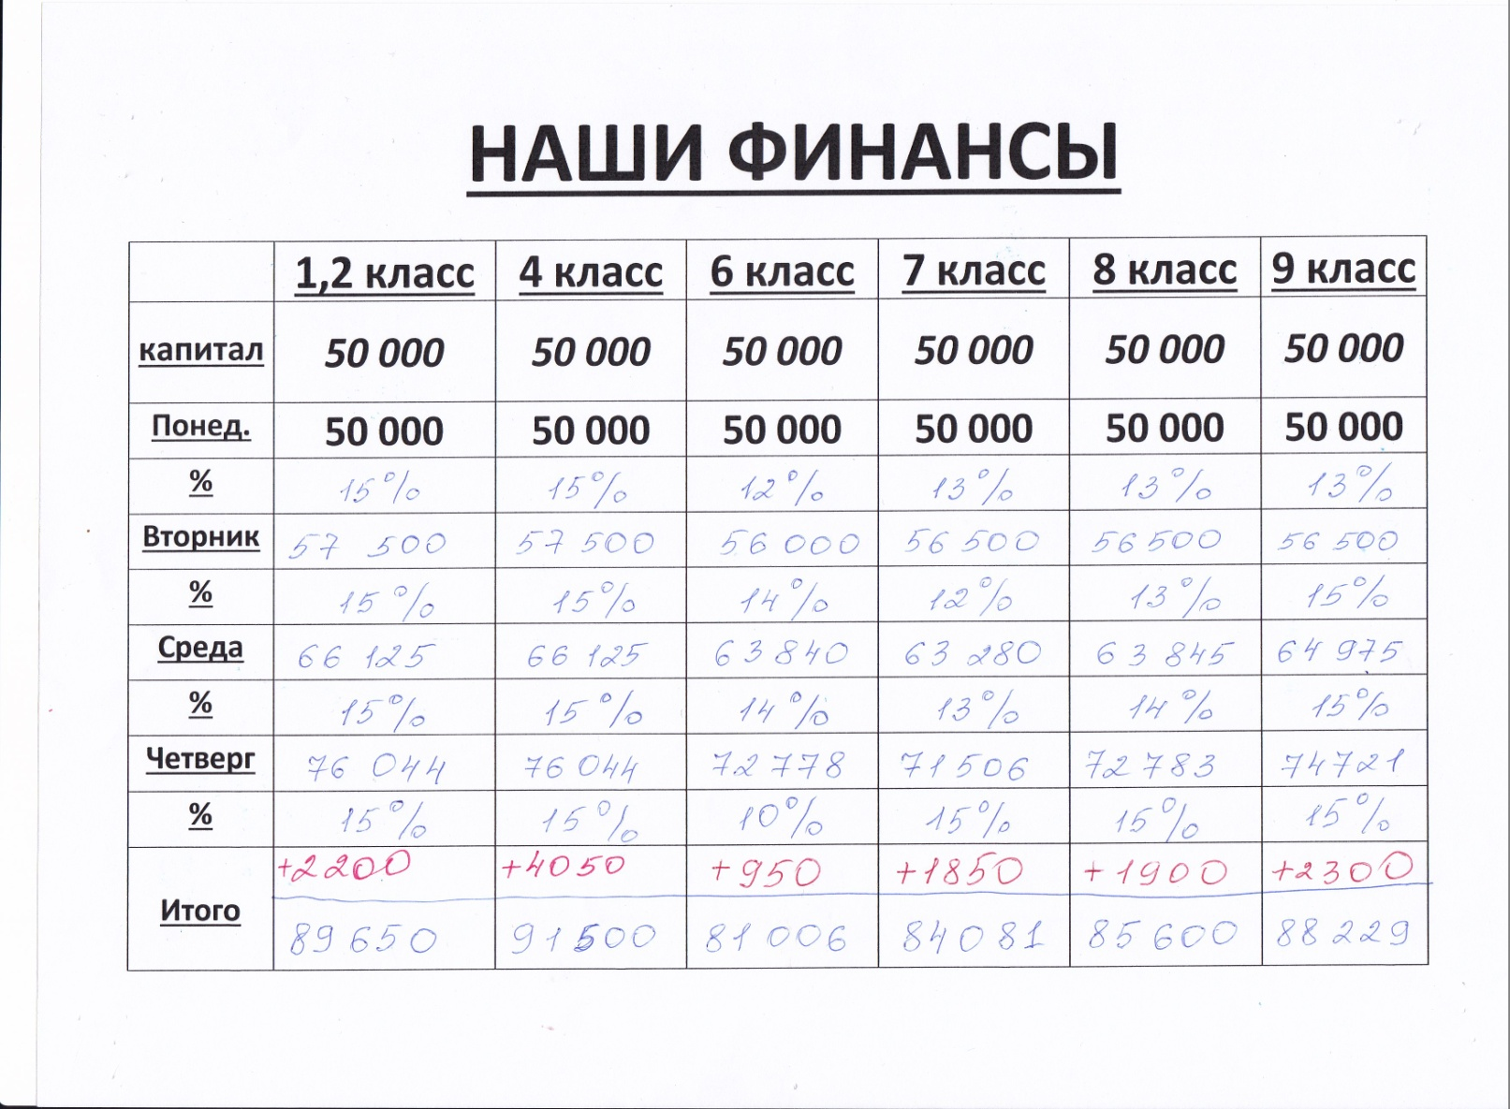

В среду 12.04 была проведена интерактивная игра для начальных классов «Юный финансист». Ученики активно работали, отвечали на вопросы, получали за правильные ответы игровые банкноты. Дети узнали много интересного о финансах, классы пополнили свой бюджет.

В четверг 13.04 состоялась интерактивная игра для обучающихся 6-9 классов «Что? Где? Когда?». Соревнования проходили между классами, за правильные ответы дети также получали игровые банкноты. В конце мероприятия необходимо было выполнить задание:

1 команде – приготовить ужин;

2 команде – сходить в поход;

3 команде – съездить на соревнования;

4 команде – встретить Новый год;

5 команде – сделать ремонт в квартире.

Все недостающие вещи необходимо было приобрести за заработанные деньги или путем обмена. С поставленной задачей справились все.

В пятницу 14.04 состоялся урок для 1-9 классов «Поговорим о деньгах». В начале мероприятия все отправились в путешествие в историю денег, потом учитель спросил, что изображено на купюрах банка России. На мероприятии отвечали на интересные вопросы, разгадывали ребусы, смотрели мультфильм «Как старик корову продавал», говорили о бизнес-планах для своей деревни. Заработанные деньги они смогли потратить, представив свои проекты. Эту сумму им предлагалось распределить на месяц, предположив, что класс – это семья. Команды представили свои проекты (кластеры) о расходе заработанных за неделю денег. За активную работу ученики получили призы.

Заключительное мероприятие – это беседа для родителей обучающихся 1-9 классов. Мелюкова Н.В. рассказала о финансовом мошенничестве, представила вниманию интересные сюжеты. Мероприятие было насыщенным и интересным. Сделали вывод, что финансовая грамотность как предмет необходима в школе.